Исследование органических остатков
на поверхности фрагментов керамики из Крыма
Бабиченко Н.П. ¹, Борисевич И.С.^{1,2}, Пожидаев В.М.¹
Лаборант-исследователь
¹Национальный исследовательский центр «Курчатовский институт», Москва, Россия
² Российский химико-технологический университет имени Д. И. Менделеева,
Москва, Россия
E–mail: babichenko28@gmail.com
Исследование применения древней керамики всегда являлось одной из главных задач археологии, и для её решения в настоящее время используются различные физико-химические методы анализа, в частности, хроматография.
Методом газовой хромато-масс-спектрометрии (ГХ-МС) было проведено исследование органических остатков с поверхности глиняных фрагментов, найденных при археологических раскопках в Крыму (Рис. 1.). Экстракцию соединений, присутствующих в исследуемой смоле проводили последовательно разными органическими растворителями.
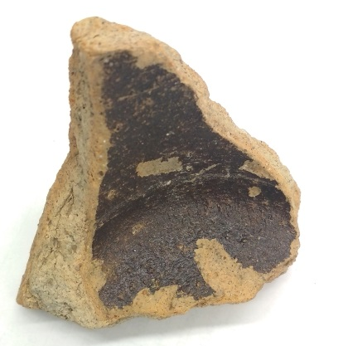
Рис. 1. – Фрагмент керамики с п-ова Крым
В результате проведенного исследования были обнаружены дегидроабиетиновая и 7-оксодегидроабиетиновая смоляные кислоты, которые являются маркерами смолы деревьев хвойных пород. Кроме этого, найдены различные алкил-замещенные производные фенантрена, основным их которых являлся ретен (1-метил-7-изопропил-фенантрен), являющиеся продуктами термической деградации хвойной смолы. В экстрактах отсутствовали нормальные углеводороды с числом атомов углерода С₂₀-С₃₅, что, исключает присутствие продуктов нефтяного происхождения, а также пчелиного и растительного воска. Кроме этого, не были идентифицированы длинноцепочечные жирные кислоты, являющиеся маркерами животных жиров и растительных масел, что исключает использование исследуемых керамических сосудов для приготовления и хранения животной и растительной пищи.
Дополнительной экстракцией водным раствором щелочи были выделены остатки кислот, характерных для виноградных вин: винной, фумаровой, янтарной, яблочной и сиреневой (маркер красного вина), что подтверждает версию использования керамики для хранения красного виноградного вина.
По итогам проведенного исследования можно сделать вывод о том, что внутреннюю поверхность глиняного сосуда специально покрывали термически обработанной сосновой смолой для уменьшения проницаемости стенок при хранении вина.

Работа выполнена при поддержке гранта РФФИ офи-м 17-29-04100.

